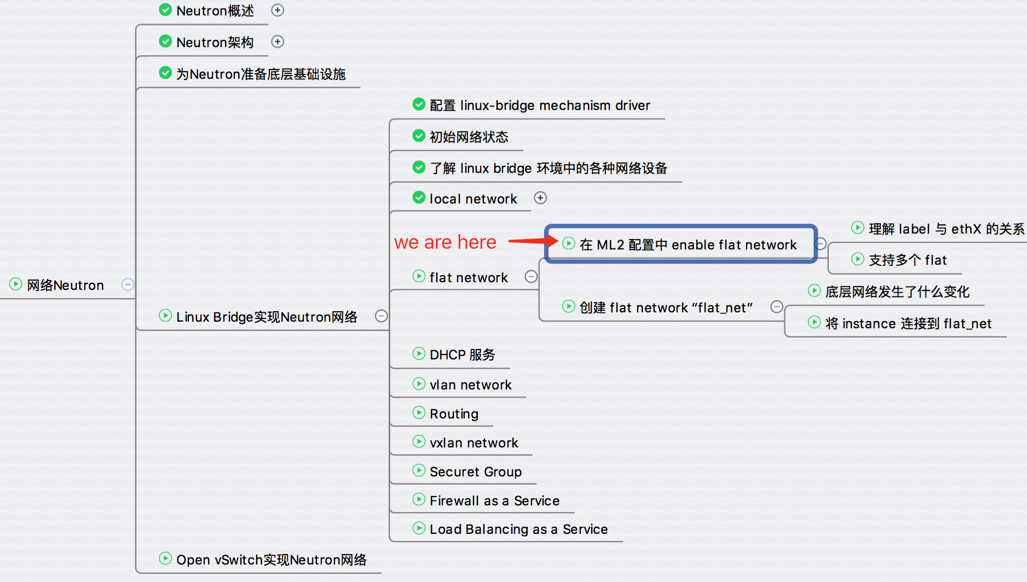

flat network 是不带 tag 的网络，要求宿主机的物理网卡直接与 linux bridge 连接，这意味着：

**每个 flat network 都会独占一个物理网卡。**

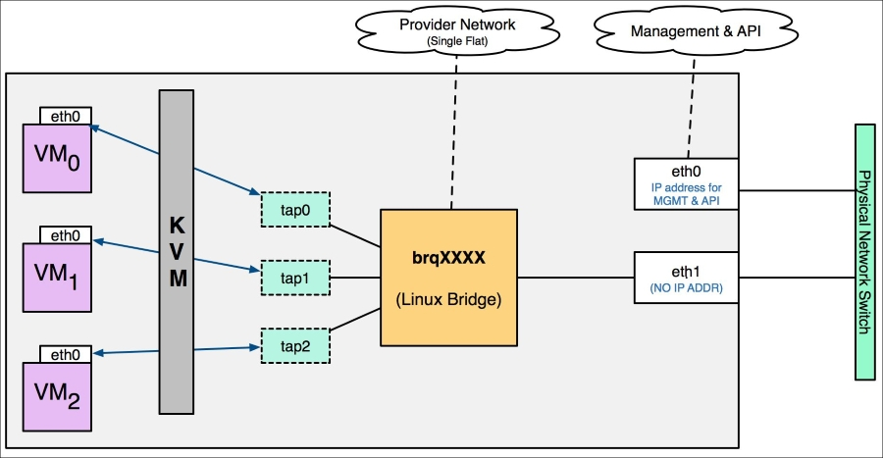

上图中 eth1 桥接到 brqXXX，为 instance 提供 flat 网络。 如果需要创建多个 flat network，就得准备多个物理网卡，如下图所示。

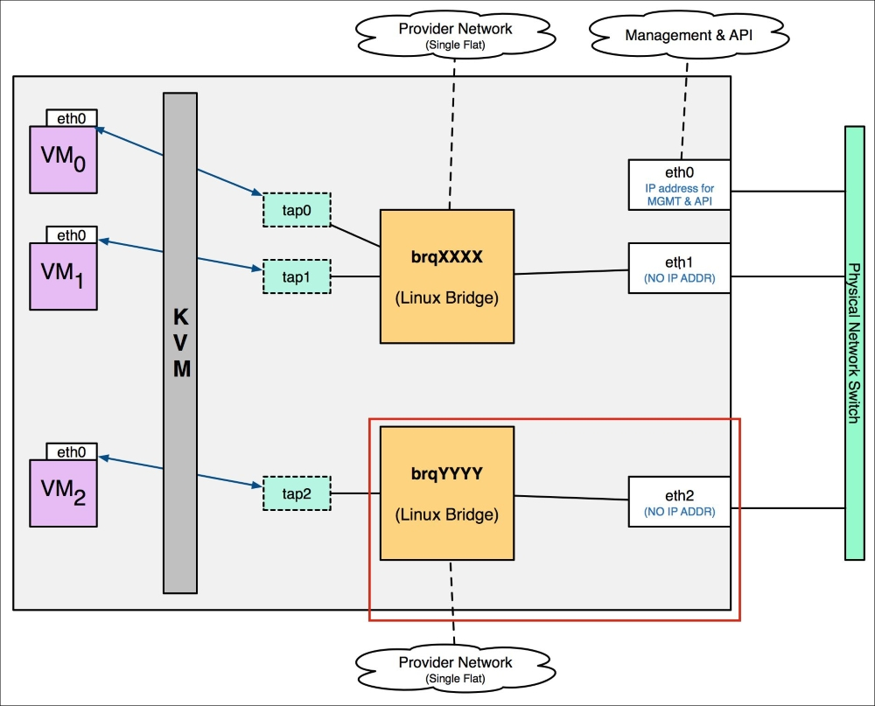

接下来讨论如何配置 flat 网络。

**在 ML2 配置中 enable flat network**

在 /etc/neutron/plugins/ml2/ml2_conf.ini 设置 flat network 相关参数。

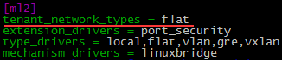

tenant_network_types = flat

指定普通用户创建的网络类型为 flat。 需要注意的是：因为 flat 网络与物理网卡一一对应，一般情况下租户网络**不会**采用 flat，这里只是示例。

接着需要指明 flat 网络与物理网卡的对应关系。

http://7xo6kd.com1.z0.glb.clouddn.com/upload-ueditor-image-20160913-1473772722625035668.jpg

http://7xo6kd.com1.z0.glb.clouddn.com/upload-ueditor-image-20160913-1473772722718092762.jpg

如上所示： 1. 在 [ml2_type_flat] 中通过 flat_networks 定义了一个 flat 网络，label 为 “default”。 2. 在 [linux_bridge] 中通过 physical_interface_mappings 指明 default 对应的物理网卡为 eth1。

**理解 label 与 ethX 的关系**

label 是 flat 网络的标识，在创建 flat 时需要指定 label（后面演示）。label 的名字可以是任意字符串，只要确保各个节点 ml2_conf.ini 中的 label 命名一致就可以了。

各个节点中 label 与物理网卡的对应关系可能不一样。这是因为每个节点可以使用不同的物理网卡将 instance 连接到 flat network。

例如对于 label 为 “default” 的 flat network，节点 A 可能使用 eth1，配置为：

physical_interface_mappings = default:eth1

而节点 B 则可能使用 eth2，配置为：

physical_interface_mappings = default:eth2

**支持多个 flat**

如果要创建多个 flat 网络，需要定义多个 label，用逗号隔开，当然也需要用到多个物理网卡，如下所示：

[ml2_type_flat]

flat_networks = flat1,flat2

[linux_bridge]

physical_interface_mappings = flat1:eth1,flat2:eth2

准备就绪，下一节将创建 flat 网络。